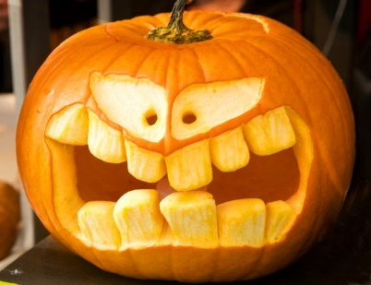
TÝDENNÍ PLÁN 12.-16. ŘÍJEN
Milé děti,
jsem nadšená z vaší práce na modelu krajiny. Vrstevnice i vodstvo na mapě jsou senzační. Každý je jiný, každý je originální. Těším se na centra s kaštánkama, prožijeme v týdnu od 19. října. Tento týden zopakujeme vše důležité, co jsme se učili. Budou testy na stavbu slova- kořen, předpona, předložka. Sčítání a odčítání, krokování.
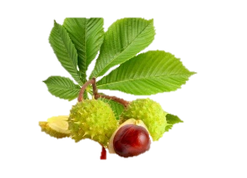
Hádanka pro tento týden: Je z miliónu kapiček, má hejna ryb a rybiček, má bárky, čluny, parolodě, medúzy, kraby, ponorky, a všechno v osolené vodě, tak jako v sudě okurky. A není to v ČR. Co je to?
CO SE HODÍ DO ŠKOLY:
Kaštánky. Pokud máte, raději v papírové krabici.
Matematika | Skrytý předmět, krokování s otočkou
Český jazyk | Předpony a předložky, kořen slova
Vlastivěda | Kutná Hora na mapě, významné budovy

DOMÁCÍ ÚKOLY – přijdeš domů a pracuješ na tomto
pondělí | Hravá čeština str. 19/ 17
úterý | Mat str. 12/14  Uč se přihlásit do svého e-mailu.
středa | Do sešitu školního piš co nejvíce slov s kořeny VOD, LES. Vyznač barevně kořen a předponu.
čtvrtek | Angličtina str. 5
pátek | Na víkend úkol nikdy není

Pro rodiče:
e-mail: Děti mají svůj školní e-mail. Prosím, zkoušejte se s nimi přihlásit a odhlásit. Jejich adresa je: jméno.příjmení@zskamneka.cz / heslo mají vygenerované a všichni ho dostali. (někdo v penále, někdo už v hlavě) nějaká písmena a čísla. Ať si zkouší psát na klávesnici.
Učebnice: Již máme český jazyk a čekáme na Vlastivědu a Matematiku. Děti si učebnice podepíší, obalí a budou je moci nosit domů. Starají se o ně, na konci roku je kontrolujeme.
Procvičovací sešit na matematiku: Dětem jsem objednala ještě malý sešitek na procvičování základní aritmetiky. Cena I. Dílu je 60kč. Platím z konta žáka. Druhý díl pořídíme po Vánocích.
Vánoční tvoření: S dětmi se chystáme tvořit adventní věnec. Prosím, schraňujte nám drobný přírodní materiál: šištičky, skořápky od pistácií, obal od bukvice. Zatím nechte doma.
Zuzka a Gábina

